GWÖ-Bilanz eAuditbericht – Online Tool
(Stand 20.08.2019)

Anmeldung
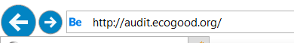
Alternativ:
https://rw-cct.de/audit/ Startseite nach Umleitung
https://rw-cct.de/audit/_login1/ direkter Aufruf der Loginseite

Startseite
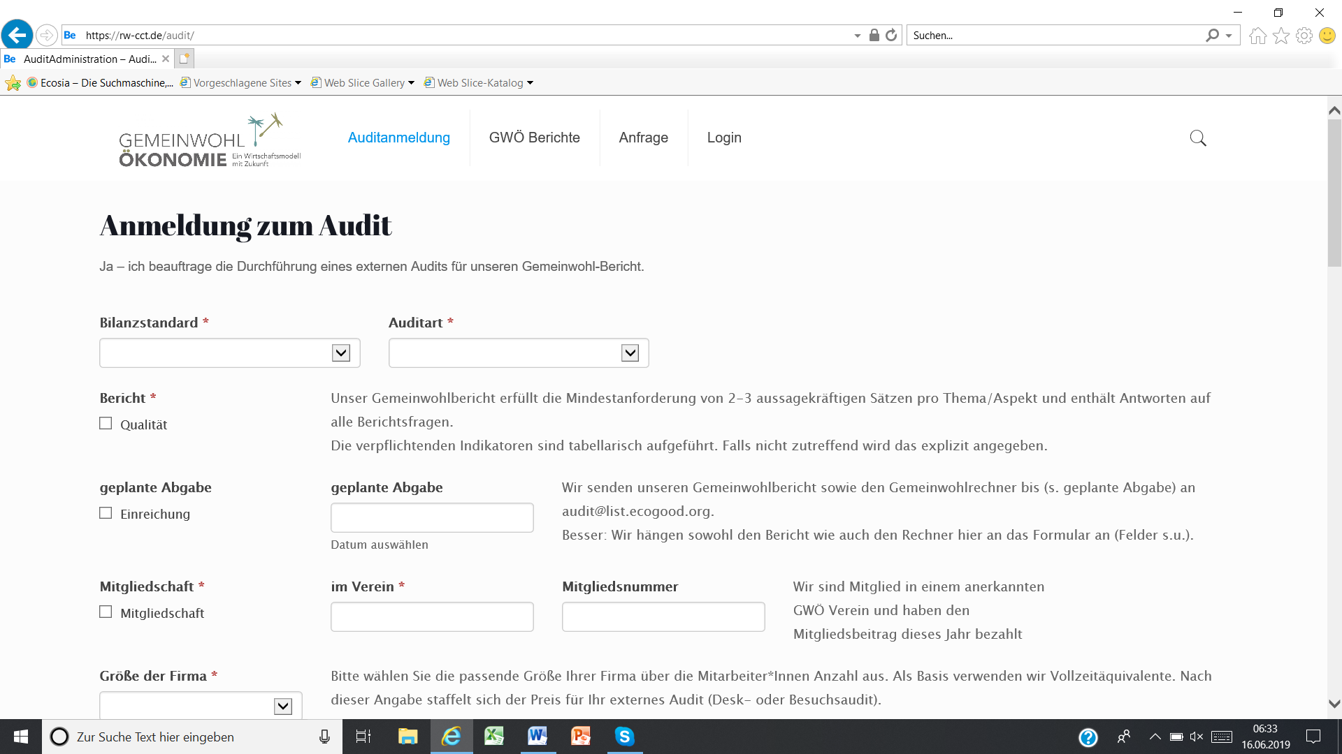

Hier meldet der Kunde sein Audit an und kann den GWÖ-Bericht und GWÖ-Rechner hochladen.

Login

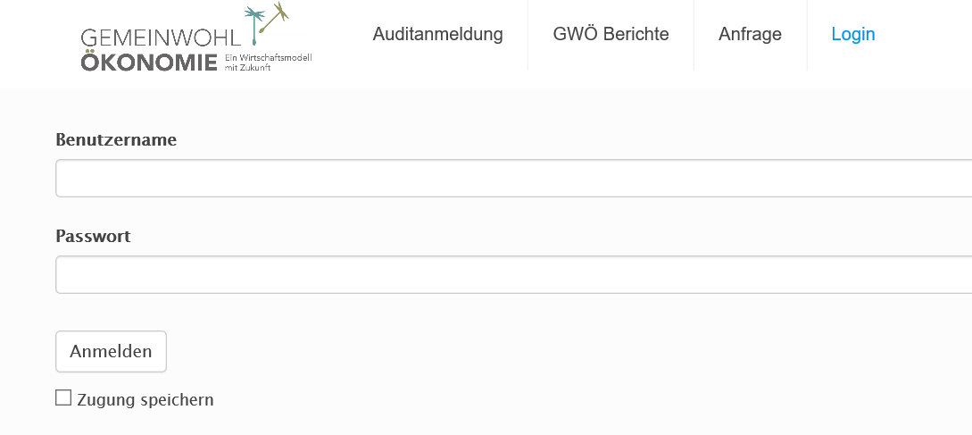

Aufruf der zu bearbeitenden Audits
GWÖ Berichte -> Audit Dashboard

(nach der Antragstellung durch den Kunden werden von Liane schon einige Daten eingetragen, die automatisch übernommen werden.)
Nach der Auditzuteilung werden alle in Bearbeitung befindlichen Auditanträge im AuditDashboard – Tab Audit Durchführung.
Die letzte Spalte in der Liste zeigt den Status eines eAudits mit 4 kleinen Icon, die jeweils mehrere Links enthalten. (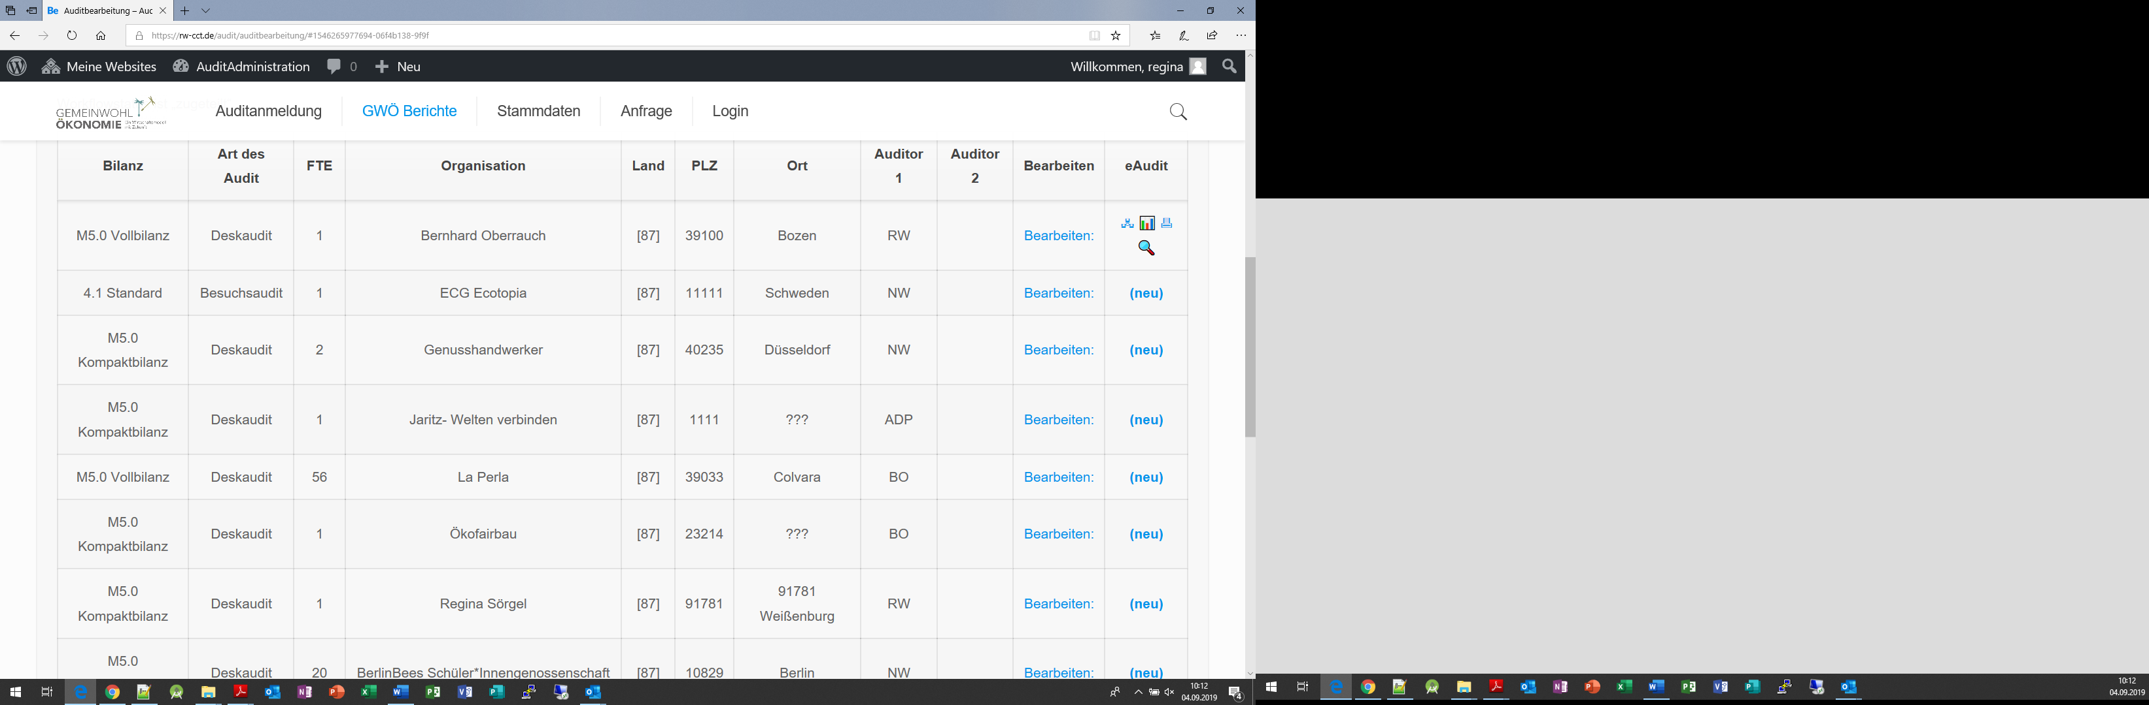) oder das Wort (neu) wird gelistet (es gibt noch kein eAudit-Anlage)

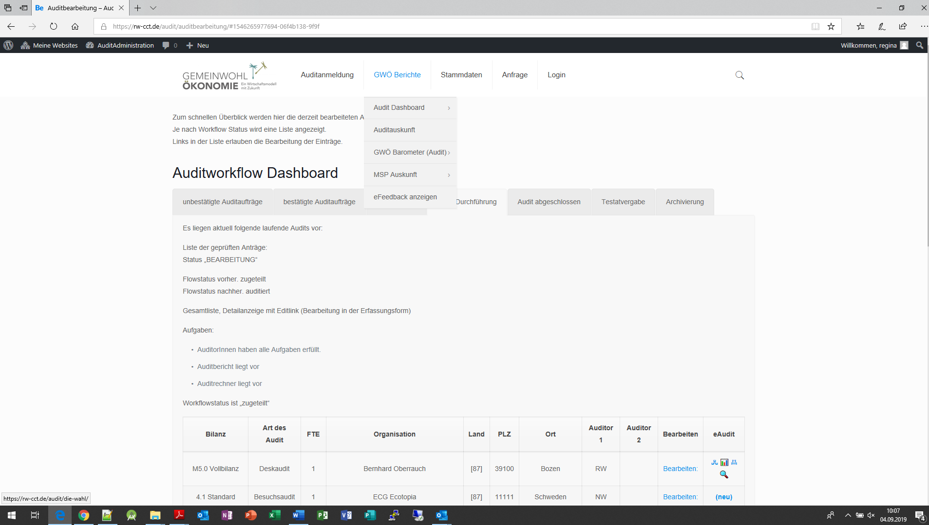

Erstanlage eAuditbericht:

Kopfeintrag erfassen / bearbeiten
Existiert noch keine eAudit-Anlage für diese Firma, wird durch Klicken auf „(neu)“ automatisch ein Eintrag angelegt und es wird der entsprechende Eintrag zur Anlage aufgerufen. Die Firma wird automatisch eingeblendet.

In diesem Kopfeintrag werden die Zusammenfassungen des eAudits erfasst.
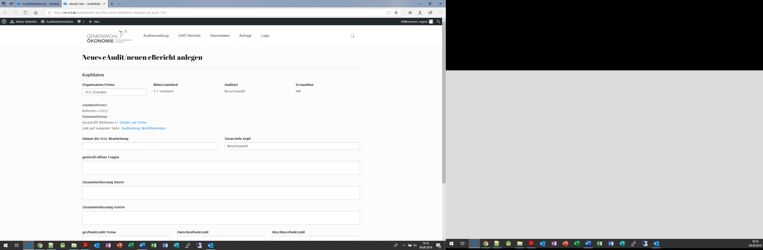

Bei der Erstanlage z.B. Datum der Erst-Bearbeitung eintragen.

Zum Speichern ganz unten (wie üblich) die „Senden“-Taste drücken.
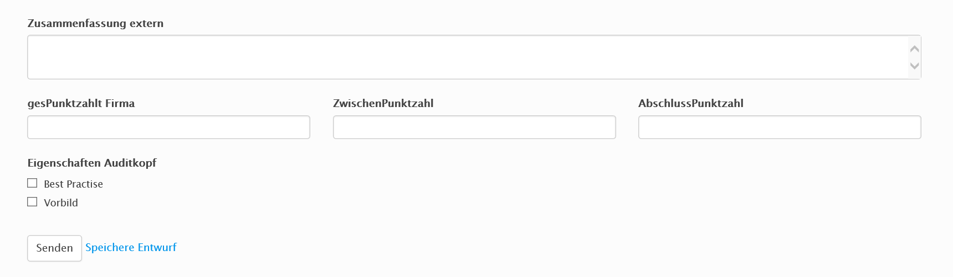

Themenorientierte Bearbeitung des eAudit-Berichtes:

GWÖ-Berichte -> Audit Dashboard
Ausgehend von der angezeigten Liste im Auditdashboard. Werden nun die 4 Icons bei der Firma angezeigt.
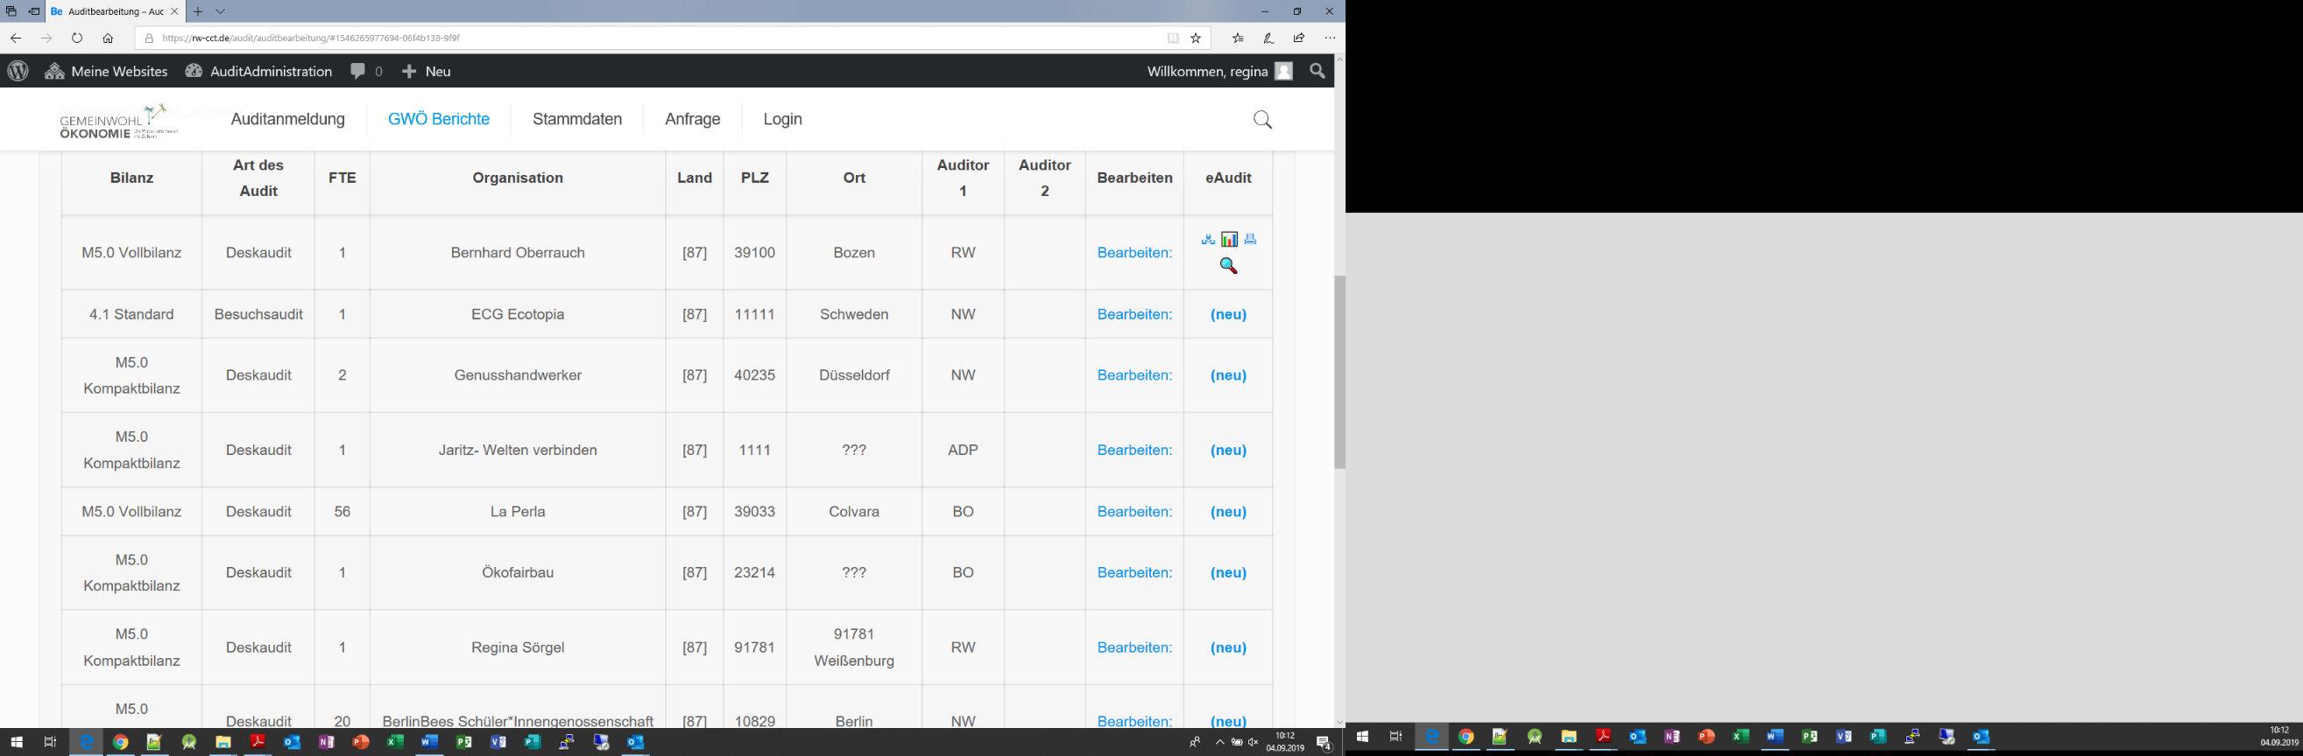
Die Symbole stehen für:
🖧 Ruft den eAuditkopf der jeweiligen Firma auf.
📊 Ruft die Themenerfassung für das eAudit auf, entsprechend dem Bilanzstandard Kompaktbilanz/Vollbilanz sind unterschiedlich.
🖶 Ruft die konfigurierbare Ausgabe des eAuditberichts auf.
🔍 Ruft die Anzeige der Fragenübersicht der EAudit Berichtsthemen auf.

  - Bearbeitung der einzelnen Themen:

Thema anklicken (z.B. A1_1)
Über diesen Link wird das Gesamtprofil des Firmen eAudits aufgerufen.
Das Profil wird in GWÖ Matrix Form dargestellt. Die weitere Auswahl der einzelnen Themen erfolgt durch die Auswahl der Matrix Themen.
Sind bisher noch keine Matrixthemen angelegt erscheinen die Matrixthemen in Klammern. Z.B. (A1_1) bedeutet es existiert noch kein eAuditberichtsthema zu A1_1. Ein Klick legt das Thema an und ruft eine Seite zur Bearbeitung auf.

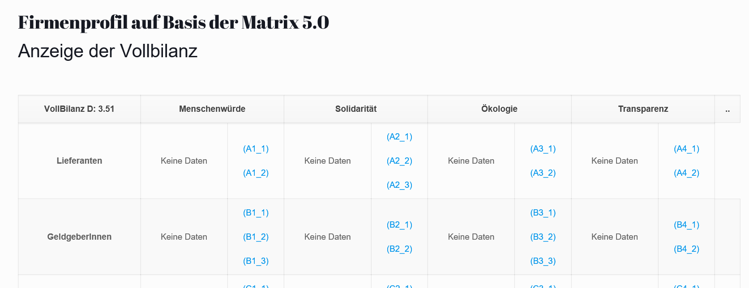

Nach dem Anklicken des entsprechenden Themenlinks erscheint in einem neuen Fenster/Tab des Browsers die Erfassungsmaske zum Thema.
Die Angezeigte Maske enthält im oberen Bereich Anzeigeinformationen.
Die momentanen Werte in einer Grafik (wenn der Eintrag bereits existiert, bei Neuanlage wird keine Grafik gezeigt), rechts neben der Grafik Details zur Firma
Darunter Themeninformationen und die Verzweigung zum Handbuch.

Der Eingabebereich gliedert sich in zwei große Bereiche:
- Bereich die Aufnahme der Firmenberichtsinformationen.
Hier können/sollen die die Firmenberichtsinhalte hereinkopiert werden
- Der Erfassungsbereich des Auditberichtes
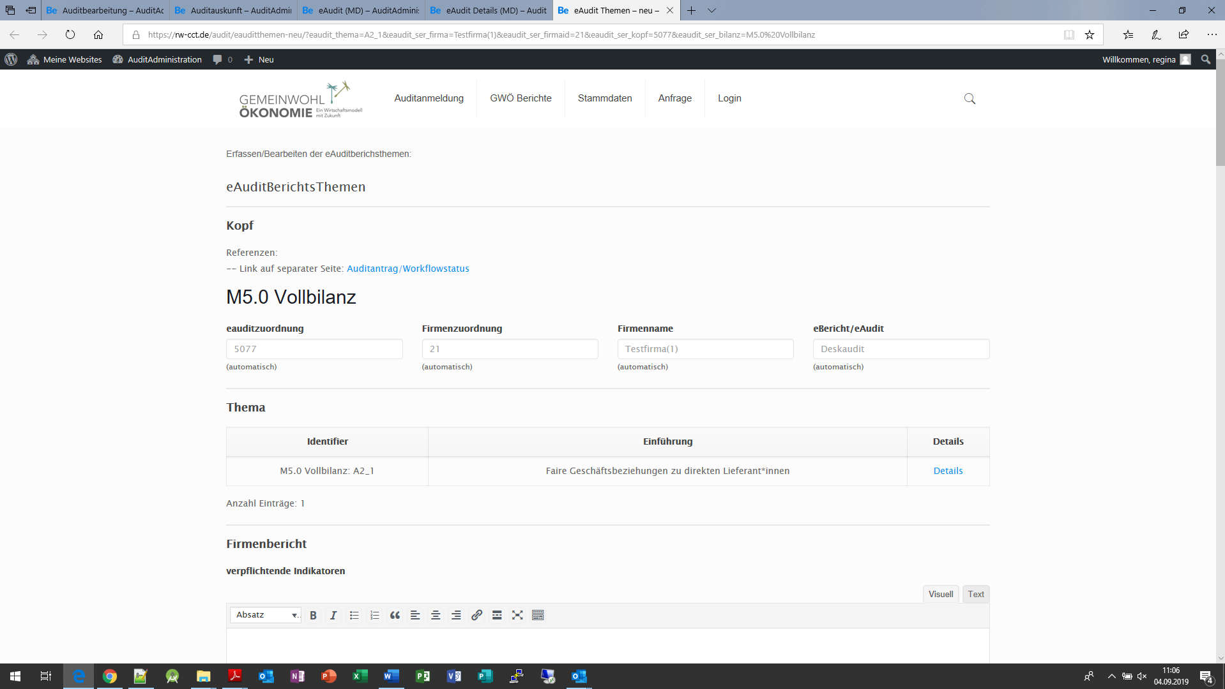
Anzeigebereich. (s.o.) Hier nachfolgend der Erfassungsbereich für die Firmenberichtsanteile:

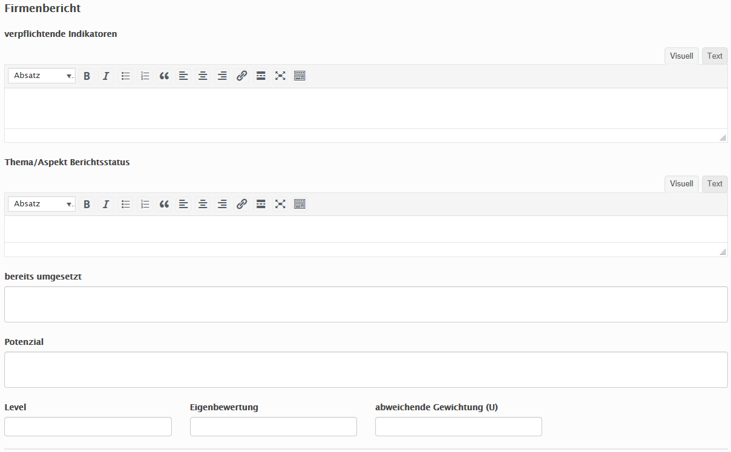
Darunter dann der Bereich der eAudit-Datenerfassung:
Mit den verschiedenen Abschnitten und Feldern.
Die Abschnitte Auditor*innenfragen (aufklappbar) erlauben das Erfassen von Fragen für die Firma.
Der Abschnitt Kriterien-Bewertung ist so zu verstehen, dass für jede Bewertungsstufe oder besser noch für jeden Bewertungspunkt entsprechende Kriterien angegeben werden können (das finde ich für die Zukunft und die Transparenz sehr wichtig, außerdem erlaubt es eine entsprechen Auswertung für eine weitergehende Kalibrierung. Ich habe mit diesen Infos in den bisherigen eAudits experimentiert).
Die Best practise Markierung für ein Thema bzw. die Kriterien können entsprechend markiert werden.
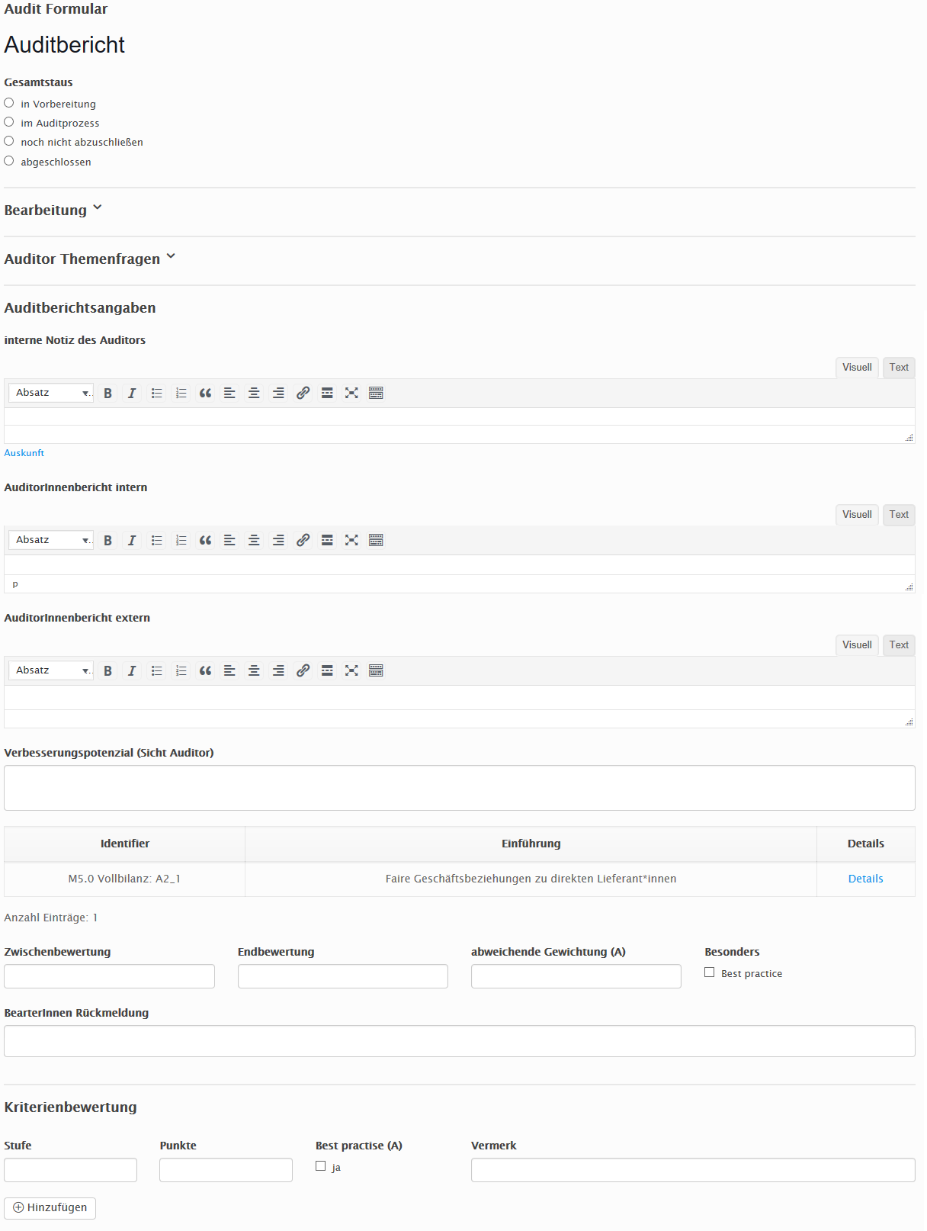

    - Fragen eintragen:

Fragen fortlaufend durch nummerieren unter „F-Nr.“
Eine neue Frage kann durch „Hinzufügen“ ergänzt werden.

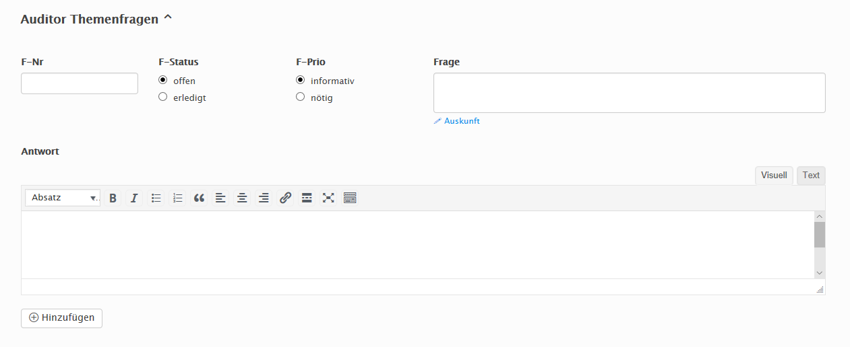

    - Auditberichtsangaben:

Interne Notizen des Auditors – sind ausschließlich für den Auditor sichtbar und werden in keiner Auswertung angezeigt. Kann als „Merkzettel“ verwendet werden.
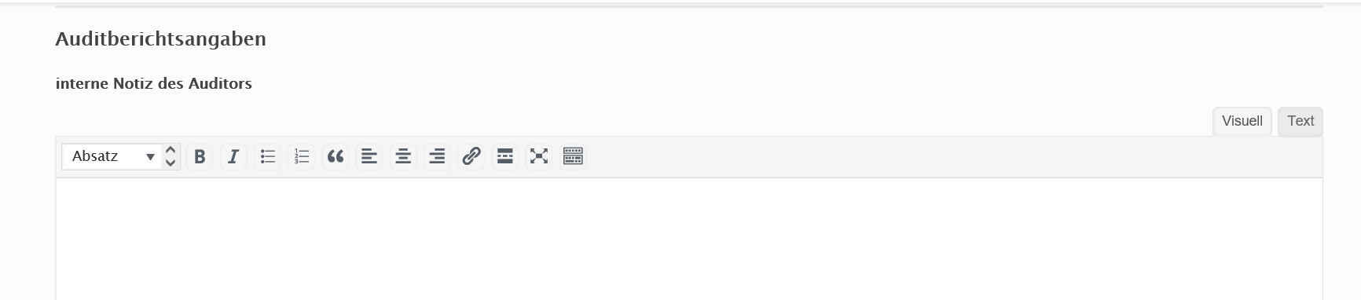

AuditorInnen-Bericht intern
Da manche Organisationen/Firmen den Auditbericht veröffentlichen wollen, kann es vorkommen, dass es nicht gewollt ist, dass Teile vom Auditbericht nach außen kommuniziert werden (z.B. Interna, die von Mitbewerbern genützt werden könnten).
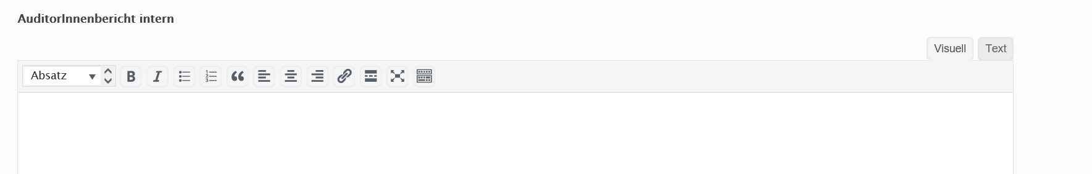
Erweiterung Bewertungsvorlagen verwenden.
s. ZusatzDokument: v1_3

AuditorInnen-Bericht extern
Hier stehen alle weitern Feststellungen.
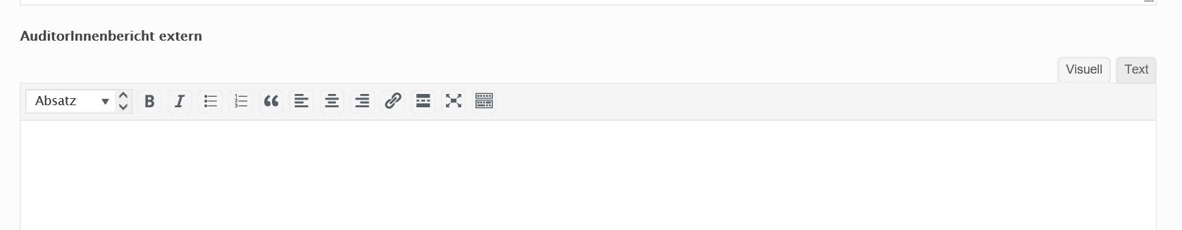

Verbesserungspotenzial aus Sicht des Auditors
Hier werden Vorschläge für Verbesserungen eingetragen
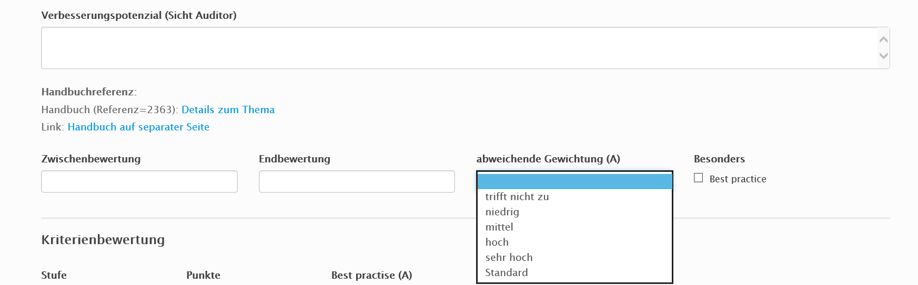

Zwischenbewertung: Nach Durcharbeit des GWÖ-Berichtes und vor Beantwortung der Fragen
Endbewertung: nach dem Audit
Abweichende Gewichtung: falls eine andere Gewichtung gewählt wird, als im GWÖ-Rechner vorgeschlagen
Besonderes: falls es sich um eine hervorragende Leistung des Unternehmen handelt, dann ankreuzen (wird im Dashboard mit einem Häckchen angezeigt)
    - Kriterienbewertung:

Dient zur Rückmeldung an das MET:

Stufe auswählen Wenn eine Organisation/Firma „Vorbildlich“ eingestuft wurde, dann müssen für alle vorgelagerten Schritte die Stufen mit Vermerk eingetragen sein (mit „Hinzufügen“).
Punkte eintragen
Best practise: ankreuzen, wenn es eine hervorragende Vorgehensweise gibt (wird im Dashboard mit einem Häkchen angezeigt)
Vermerk: Stichworten, warum diese Stufe erfüllt wurde
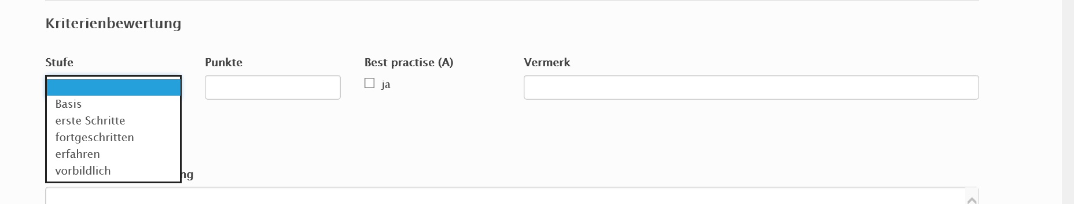

    - Rückmeldung an BeraterInnen:

Bei Bedarf kann hier ein Feedback eingetragen werden.
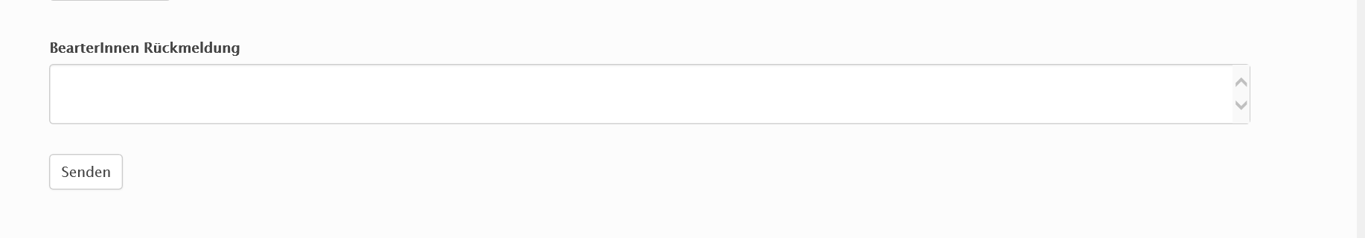
Zum Abschließen und Speichern -> Senden

  - Firmenprofil auf Basis Matrix 5.0
Wenn die Eingaben richtig gespeichert wurden, erscheint in dieser Übersicht ein gelbes Zeichen und die Grafik zur Bewertung. ACHTUNG, wenn die Übersicht zuvor bereits geöffnet war unbedingt die Anzeige im Browser aktualisieren! (Je nach Browser gibt es da unterschiedliche Symbole in der Browserleiste, meist ein Kringelpfeil (s. Markierung)
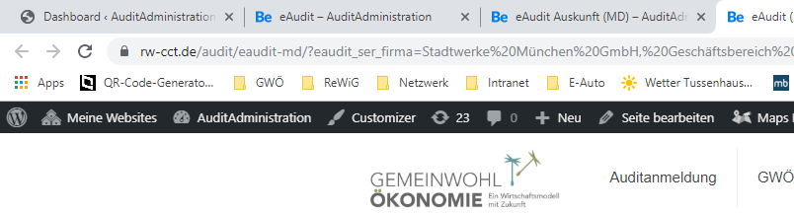

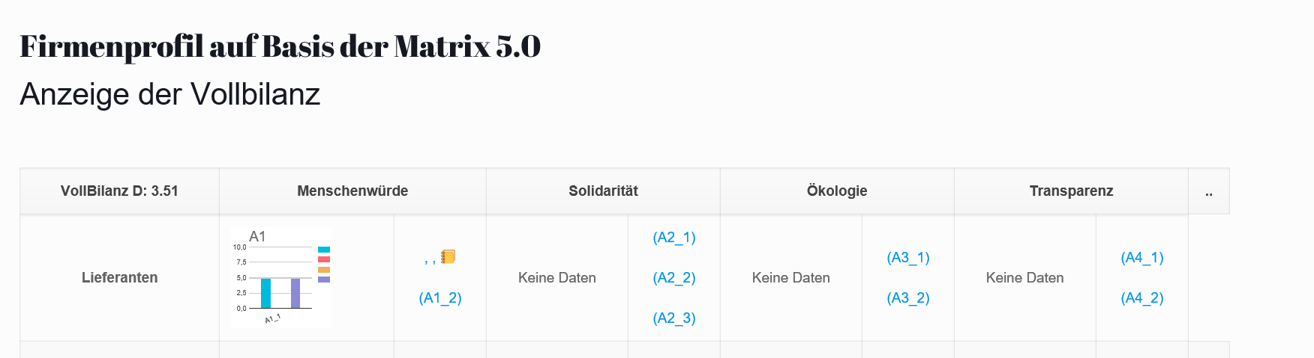
Damit sieht man jederzeit den Status der Bearbeitung.

Beispiel: Audit fortgeschritten, aber noch nicht abgeschlossen:
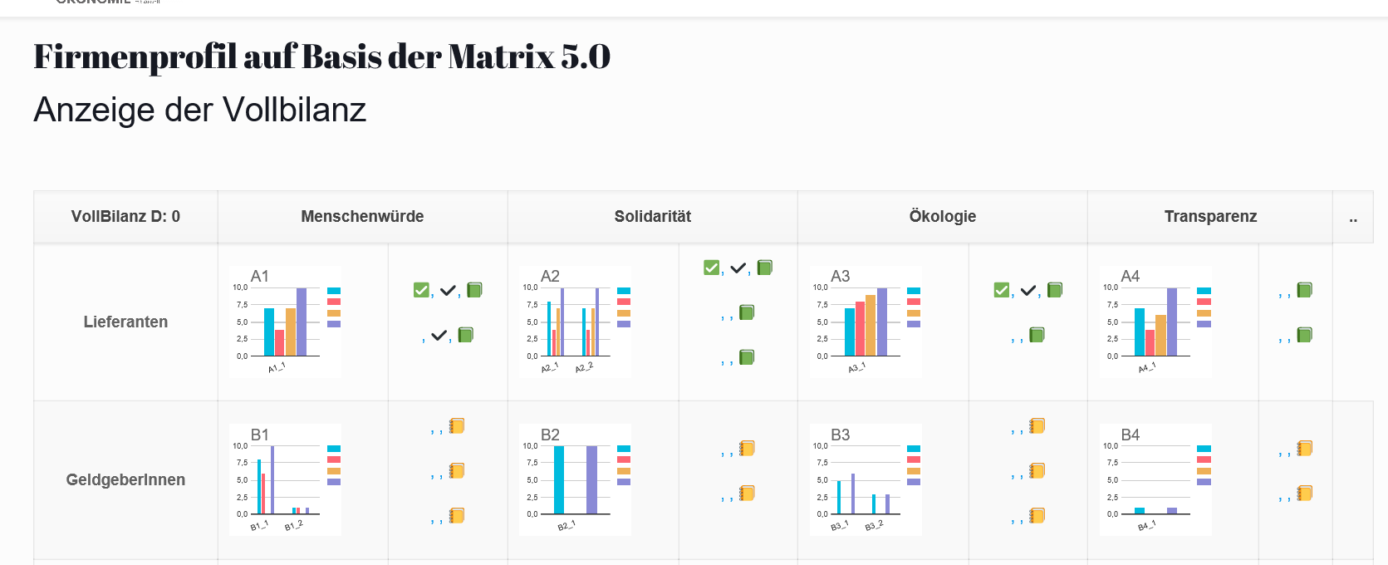

Beispiel: Audit komplett abgeschlossen – Alle Markierungen auf grün:
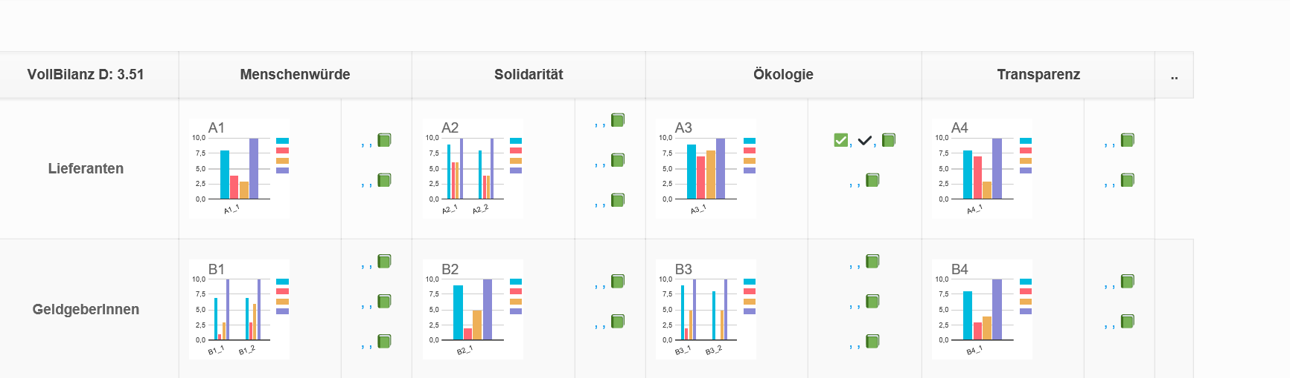

Beispiel: Darstellung Kompaktbilanz:

Da in der Kompaktbilanz nicht so detailliert abgefragt wird, erscheint die Grafik anders als in der Vollbilanz.
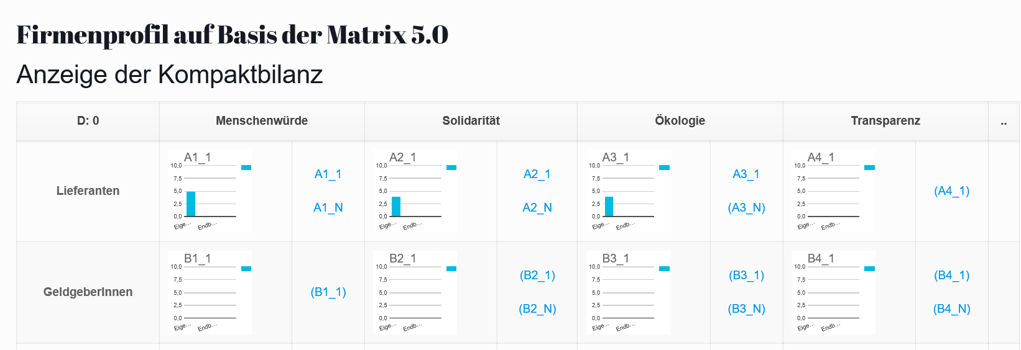

To be continued ....

  - Ausgabe des eAudits-Berichtes
Wenn alle Auditberichtsbeiträge erfasst sind wird ein Auditbericht erstellt.
Dazu gibt es ein unterstützendes Werkzeug:

Ausgehend von der angezeigten Liste im Auditdashboard. Werden nun die 4 Icons bei der Firma angezeigt.
🖶 Ruft die konfigurierbare Ausgabe des eAuditberichts auf.
Durch Auswahl dieses Icons wird die folgende Seite aufgerufen und erlaubt die Zusammenstellung eines Ausgabeprozesses.
Die Standardbelegung entspricht einem eAuditbericht.

Um den eAuditbericht in ein Dokument zu übernehmen empfehle ich die Verwendung eines Word Templates. Wird dieses Wordtemplate geöffnet UND die Inhalte der 🖶 Seite nebeneinandergestellt, kann mit einfachem Copy & Paste (Ctrl C im Browser & Ctrl V in Word) der Ausgabebereich aus dem Browser in das Worddokument übernommen werden.

Dazu ist es notwendig den Browser statt im Vollbildmodus im Fenstermodus darzustellen, dann kann die Breite des Browserfensters in etwa auf die Breite des Worddokumentes eingestellt werden, sonst wird die Tabelle des Browsers im Worddokument zu breit und das ist unhandlich in Word einzustellen.

Nachfolgend die Arbeitsschritte.

    - Aufruf der Druckausgabe

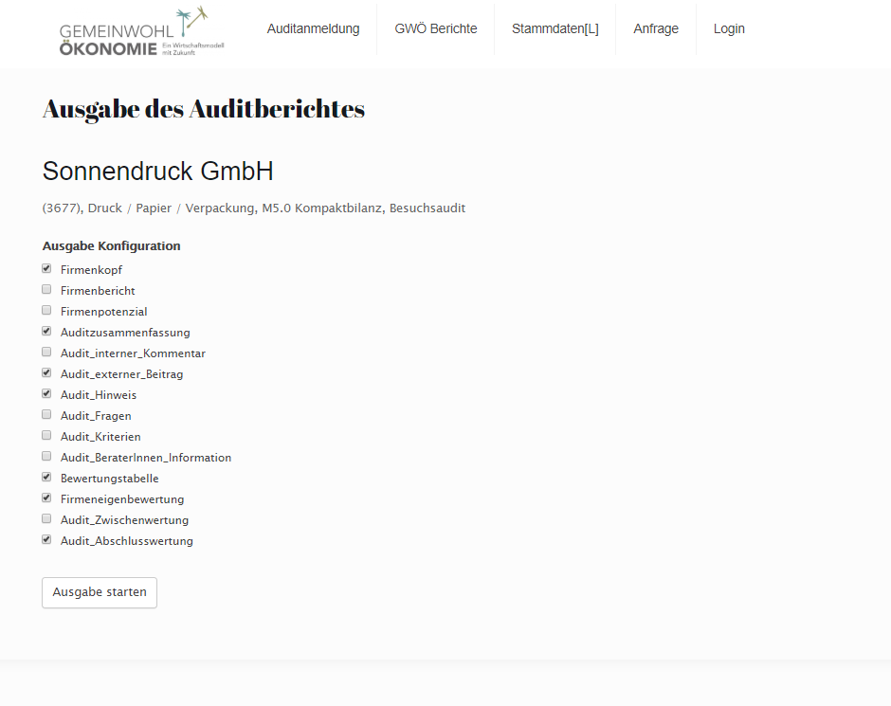

Dies ist die Standradeinstellung aller ausgabefähigen Elemente im eAudit.

Durch das Setzen der Häkchen wird das entsprechende Element in die die Ausgabe mit einbezogen oder eben nicht.

Bei der Erstellung des eAuditberichtes, der dann auch an die Firmen zum Abschluss des Audits versendet wird ist die Defaulteinstellung zu verwenden. (Leider merkt sich das Tool gegenwärtig die konkrete Auswahl, die eine Benutzer*in eingestellt hat nicht, das soll in Zukunft noch geändert werden.

Das Ergebnis wenn auf „Ausgabe starten“ gedrückt wird, wird unterhalb dieser Einstellung angezeigt:

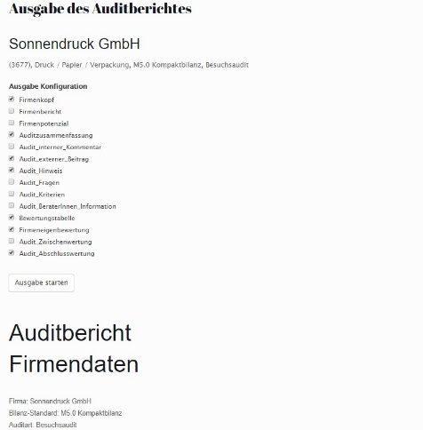  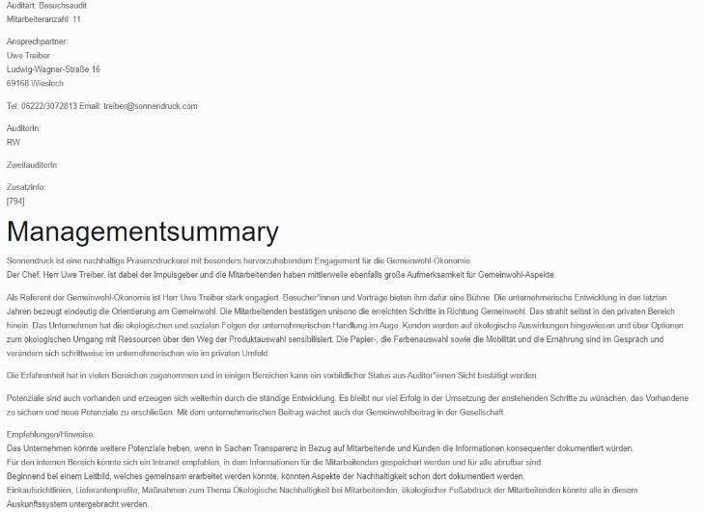  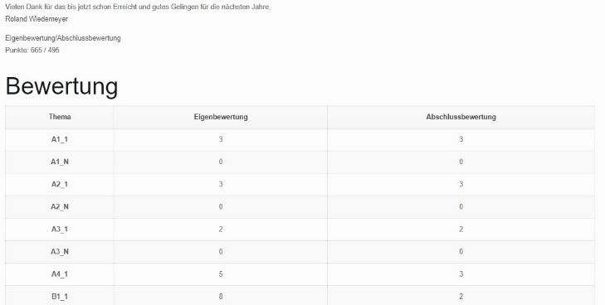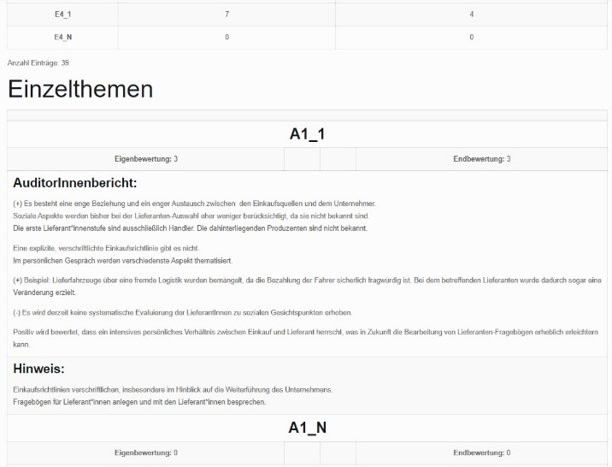 | Hier wird die Auswahl der Ausgabeobjekte angeboten.  Bei Standardauswahl werden zunächst die Firmendaten ausgegeben.  Daran schließt sich die Managementsummary an (aus dem eAudit Kopf übernommen).  Danach folgt die Bewertungstabelle, am besten nur die zwei Spalten Selbstbewertung und Auditendbewertung  Daran anschließend erfolgt die Ausgabe der einzelnen Themenberichte. Auch dort am Ende nur „Audit_externer_Beitrag“ und „Audit_Hinweis“ ankreuzen.  Alle anderen Optionen dienen nur der internen Verarbeitung oder dem Austausch zwischen Auditor*innen
    - Übernahme der Ausgaben in das Word Template

Um die Anzeige nun in das Worddokument zu übernehmen am besten auf dem Bildschirm beide Applikationsfenster nebeneinander stellen.

Word im Fenster Browser im Fenster

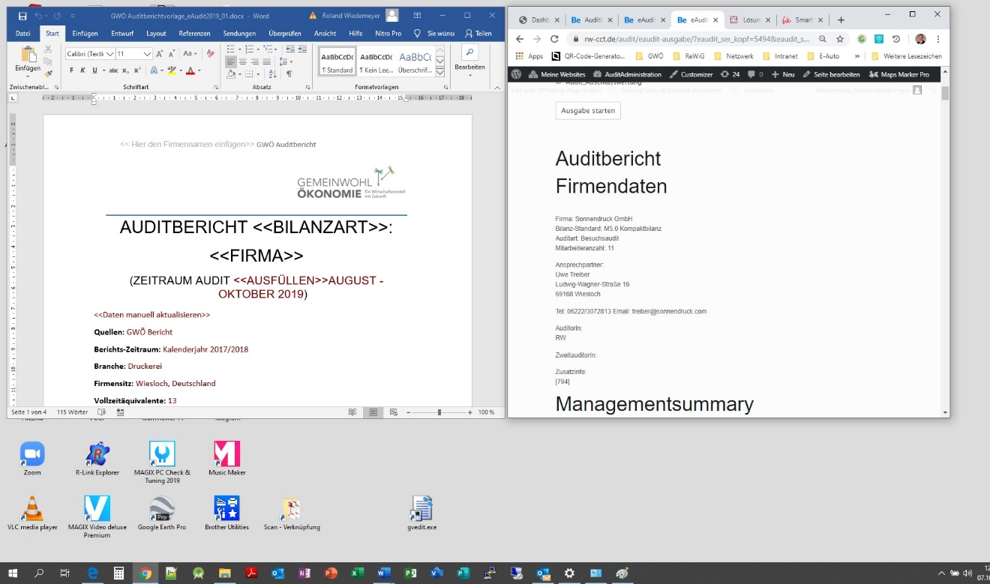

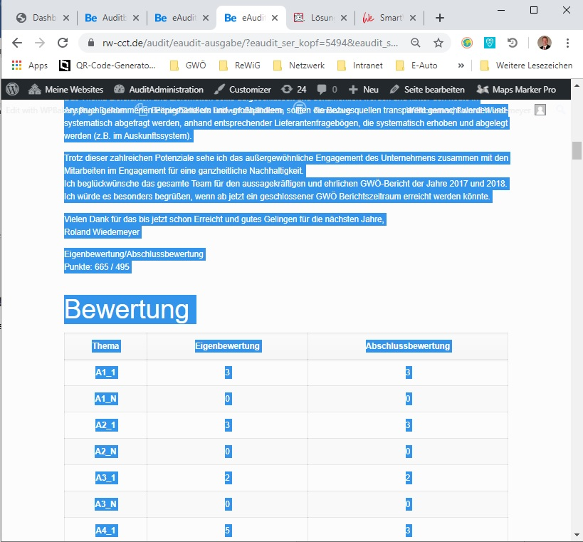
Jetzt den gesamten Bereich im rechten Fenster markieren: Das bedeutet den Managementbereich, die Tabelle der Bewertungen und die Tabelle mit den Berichtsbeiträgen.

Und alles zusammen im Word Dokument wieder einfügen.

Sollten die Tabellen in Word zu breit sein (also über die Blattbreite hinausgehen, dann einfach den Kopiervorgang rückgängig machen, das Fenster des Browsers schmaler machen (die Inhalte der Tabellen passen sich automatisch an) und erneut Ctrl C + Ctrl V (Copy, Paste = kopieren , einfügen) ausführen. Solange bis alles Formate auf die Word Seite passen.

Anschließend die Überschriften entsprechend setzen.

Im Template sind die Bereiche die angepasst werden müssen mit Platzhaltern versehen, die in etwa so beschriftet sind: << ich bin ein zu ersetzender Text>>

Bitte auch die Kopf- und Fußzeilen des Wordtemplates anpassen.

Wenn das Worddokument dann fix und fertig angepasst ist, kann das Worddokument als spezifischer Auditbericht für die Firma gespeichert werden. Idealerweise wird der Auditbericht als PDF gespeichert. (Word: Datei. Speichern unter. Format: PDF).

Ein solches PDF Dokument kann dann an das Audit-Unternehmen zur Durchsicht geschickt werden und die finale Version als PDF im Workflow Bereich zusammen mit dem Audit Rechner abgelegt werden.

